合同编号：（豫财招标采购-2021-1417）

郑州大学基础医学院智慧化机能实验室项目建设项目合同

甲方： 郑州大学
乙方： 河南农投采购服务有限公司
本合同于 2021 年 12 月 17 日由甲乙双方按下述条款签署。
在甲方为获得 信息化集成化信号采集与处理系统 货物和伴随服务实施公开招标情况下，乙方参加了公开招标。通过公开招标，甲方接受了乙方以总金额 人民币大写：陆佰零叁万玖仟捌佰元整；人民币小写6039800.00元 （以下简称“合同价”）的投标。双方以上述事实为基础，签订本合同。

一、供货范围及分项价格表（详见附件1、附件2）
1.本合同所指设备详见附件1、附件2 ，此附件是合同中不可分割的部分。
2.总价中包括设备金额、包装、运输保险费、装卸费、安装及相关材料费、调试费、软件费、检验费及培训所需费用及税金等，甲方不再另行支付任何费用。
3.经双方友好协商，乙方在招标文件规定的供货范围外，另免费赠送甲方同型号信息化集成化信号采集与处理系统6套（详见附件6）。

二、质量及技术规格要求
乙方须按合同要求提供全新设备（包括零部件、附件、备品备件等），设备的质量标准、规格型号、具体配置、数量等符合招标标书要求，其产品为原厂生产，且应达到乙方投标文件及澄清文件中明确的技术标准。
乙方应在本合同生效后7个工作日内向甲方提供安装计划及质量控制规范；并于12月 20日前进驻安装现场；所有设备运送到甲方指定地点后，双方在3日内共同验收并签署验收意见。如甲方无正当理由，不得拒绝接收；在安装调试过程中，甲方有权采取适当的方式对乙方产品质量标准、规格型号、具体配置、数量以及安装质量和进度等进行检查。甲方如果发现乙方所供设备不符合合同约定，甲方有权单方解除合同，由此产生的一切费用由乙方承担。
- 包装与运输
设备交付使用前发生的所有与设备相关的运输、安装及安全保障事项等均由乙方负责；设备包装应符合抗震、防潮、防冻、防锈以及长途运输等要求，对由于包装不当或防护措施不力而导致的商品损坏、损失、腐蚀等损失均由乙方承担；在设备交付使用前所发生的所有与设备相关的经济纠纷及法律责任均与甲方无关。

四、质保期与售后服务
1.所有48套设备（包含6套赠送设备）免费质保期为 5 年（自验收合格并交付给甲方之日起计算），终身维护、维修。
2.在质保期内，因产品质量造成的问题，供货方免费提供配件并现场维修，且所提供的任何零配件必须是其原设备厂家生产的或经其认可的。产品存在质量问题，甲方有权要求乙方换货。
3.乙方须提供一年 4 次全免费（配件+人力）对产品设备的维护保养。
4.乙方承诺凡设备出现故障，自接到甲方报修电话1小时内响应，3小时内到达现场，24小时内解决故障问题。保修期外只收取甲方零配件成本费，其他免费。
5.乙方有责任对甲方相关人员实施免费的现场培训或集中培训措施，保证甲方相关人员能够独立操作、熟练使用、维护和管理有关设备。
6.其它：无

五、技术服务
1.乙方向甲方免费提供标准安装调试及 不限 人次国内操作培训。
2.乙方向甲方提供设备详细技术、维修及使用资料。
3.软件免费升级和使用。

六、专利权
乙方应保证甲方在使用其所提供的产品时免受第三方提出侵犯其专利权、商标权或保护期的起诉。
- 免税

1.属于进口产品，用于教学和科研目的的，中标价为免税价格。

2.免税产品应由甲乙双方依据海关的要求签订委托进口代理协议，确认甲乙双方的责任与义务。委托进口代理协议作为本合同的不可分割部分。

3.免税产品通关时乙方必须进行商检，未商检的，造成的损失由乙方承担。

八、交货时间、地点与方式
1. 乙方于 2021 年 12 月 20日之前将货物按甲方要求在甲方指定地点交货、安装、调试完毕，并具备使用条件，未经甲方允许每推迟一天，按合同总额的千分之五扣除违约金。
2.乙方负责所供货物包装、运输、安装和调试，并承担所发生的费用；甲方为乙方现场安装提供水、电等便利条件。
3.安装过程中若发生安全事故由乙方承担。
4.乙方安装人员应服从甲方的管理，遵守国家法律法规和学校相关制度，否则一切后果均由乙方承担。
5.货物交付使用前，乙方负责对提供货物进行看管，并承担货物的丢失、损毁等风险。

九、验收方式

1.初步验收。甲方按合同所列质量标准、规格型号、技术参数以及数量等在现场验收，并填写初步验收单。验收时，甲方有权提出采用技术和破坏相结合的方法。

乙方应向甲方移交所供设备完整的使用说明书、合格证及相关资料。乙方在所有设备（工程）安装调试、软件安装完毕后，开展现场培训，使用户能够独立熟练操作使用仪器或设备，尔后由供需双方共同初步验收；甲乙双方如产生异议，由第三方重新进行验收。如果乙方提供的货物与合同不符，甲方有权拒绝验收，由此所产生的一切费用由乙方承担。

2.正式验收：依据河南省财政厅“《关于加强政府采购合同监督管理工作的通知》【豫财购（2010）24号】”文件要求，政府采购合同金额50万元以上的货物采购项目，由使用单位初验合格后，向国有资产管理处提出验收申请，由采购单位领导牵头，会同财务、审计、资产管理及专家成立验收专家组进行正式验收。学校验收通过后，才能支付合同款项。

十、付款方式
1.本合同总价款（大写）为： 陆佰零叁万玖仟捌佰元整（小写：￥ 6039800 元）。
2.付款方式：货物验收合格后，经审计后，甲方向乙方支付全部货款的95％即人民币伍佰柒拾叁万柒仟捌佰壹拾元整（小写：￥ 5737810.00 元），质保期满后，甲方向乙方支付剩余的全部货款即人民币 叁拾万零壹仟玖佰玖拾元整 （小写：￥ 301990.00 元）。

十一、履约担保
乙方向甲方以转账的方式提供合同总额5%的履约保证金。履约担保金在签订合同前交学校财务处，货物验收合格，正式交付使用后予以退还。

十二、违约责任
乙方所交的货物产地、品牌、型号、规格、质量以及技术标准、数量等不符合合同要求，甲方有权拒收，由此产生的一切费用由乙方负责；因货物更换而造成逾期交货，则按逾期交货处理，乙方应向甲方每天支付合同标总额日千分之五的违约金。甲方无正当理由拒收设备，应向供方偿付拒收设备款额百分之五的违约金。
甲方逾期付款，应向乙方支付本合同标的总额的日万分之四的违约金。
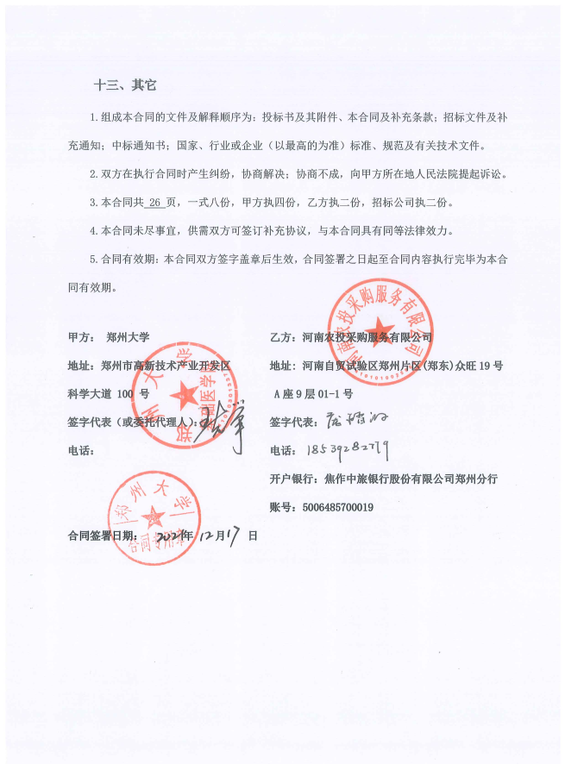

附件1：
供货范围及分项价格表 单位：元
序号 | 设备名称 | 品牌型号 | 制造厂（商） | 原产地（国） | 数量 | 单价 | 合价 | 备注
1 | 信息化集成化信号采集与处理系统 | 泰盟BL-422I | 成都泰盟软件有限公司 | 中国 | 42套 | 139000 | 5838000 | 无
2 | 运费和保险费 | / | / | 中国 | 1项 | 5000 | 5000 | 无
3 | 税费 | / | / | 中国 | 1项 | 196800 | 196800 | 无
合计： 小写：￥ 6039800.00元 大写：人民币 陆佰零叁万玖仟捌佰元整

附件2：
设备技术规格参数、功能描述及配置清单
序号 | 设备名称 | 具体技术规格参数、功能描述及配置清单描述 | 单位 | 数量
1 | 信息化集成化信号采集与处理系统 | 供应产品系统包含：  1、信息化集成化信号采集与处理系统硬件；  2、信息化集成化信号采集与处理系统软件；  3、全系统平板无线集中控制系统；  4、集成化小动物呼吸机；  5、抗干扰恒温加热兔解剖台；  6、实验附件包；  7、高档手术器械包；  8、人体生理实验模块；  9、计算机。  一、信息化集成化信号采集与处理系统硬件参数：  1、整机外形尺寸：1675mm*740mm*2120mm （长*宽*高）；  2、实验台操作面积：1050mm*740mm （长*宽），实验台面离地高度：930mm；  3、输液架离地面高度：2100mm，输液架移动范围：两侧840mm；  4、实验台面材质：ABS工程塑料；  5、实验台面下屏蔽层：不锈钢层，与外部接地端相连接，尺寸：1200mm×720mm×0.3mm（长*宽*高）；  6、移动滚轮：带自锁式万向移动滚轮，整个操作平台可移动；  7、可伸缩固定支柱：带可伸缩平台固定支柱，保证实验平台的平稳固定；  8、环境温度测量精度：0.1℃，小动物肛温测量精度：0.1℃可在无线控制终端上进行显示；  9、内置呼吸机潮气量：0.1～99.9ml可调，调节及显示精度0.1ml，呼吸时比：1-5:1-5，呼吸频率：1-200次/分，有大鼠、小鼠及家兔呼吸参数一键设置功能，进气口和出气口一致在水平方向上，通过软件无线控制呼吸机动物类型、潮气量、频率、呼吸时比等。  10、内置摄像系统： 1080P高清摄像头等，通过软件无线控制摄像头光学变焦；  11、实验照明系统：4×12W，自然光LED灯，方向可调，通过软件无线控制多种灯光组合；  12、外部接口：2个USB接口，1个网线接口，4个220V电源插口，HDMI接口；  13、双显示器系统：上下各集成一个显示系统，下显示系统12.5吋，上显示系统23.8吋；  14、氧气输入输出接口：具有统一的氧气输入接口，氧气输出接口输出气压可调；  15、可电动升降实验平台：实验平台桌面高度可由控制软件调节，调节范围为±10cm；  16、具有设备集中控制系统：通过配套平板电脑对本实验系统上的各种电子设备进行控制和操作，可以控制的设备包括：小动物呼吸机，集成照明灯光，集成摄像机，实验平台升降高度等；  17、地线故障预警功能：在控制器上自动检测并通过观察指示灯状态提醒用户当前使用仪器接地状态,同时将该状态发送到平板电脑，异常状态将在平板软件中有醒目的提示；  18、系统设备自检：系统开机时自动检测集中控制的可用性、系统的供电情况，各个子设备的可用性等，自动显示自检结果，如有异常，系统将进行提示，检测结果可上传至云端，方便设备维护和技术支持。  19、4个物理采样通道，任意一个物理通道都可扩展出8个通道，1个12导联全导联心电接口，与标准心电图机相同的记录方式，1个刺激通道，1个记滴通道；信号采集系统在机器侧面，防止实验液体溅到采集系统接口造成损坏；  20、传感器自动识别：系统自动识别连接的传感器类型，自动按传感器类型设置采样参数，同时在软件界面上有具体提示界面；自动设置最佳采样参数（定标信息写入传感器芯片存储，更换设备无须再次定标），传感器异常或未接入时能在信号采集仪器面板显示；  21、量程：±1V、±500mV、±200mV、±100mV、±50mV、±20mV、±10mV、±5mV、±2mV、±1mV、±500uV、±200uV、±100uV、±50uV、±20uV，共15档；  22、滤波器：同时具备硬件模拟滤波器、DSP 5阶贝塞尔滤波器、软件数字滤波器:  1）低通：1、 2、 5、 10、 20、 50、 100、 200、 500、 1k、2k、 5k, 10k,20k, 50k，合计15档 ；  2）高通（时间常数）：DC、5S、2s、1s、0.5s、0.2s、0.1s、0.05s、0.02s、0.01s、0.005s、0.002s、0.001s，合计13档 ；  3）50Hz带阻：0DB、6DB、17DB、30DB可调；  23、最大采样率：800KHz，物理通道最大200ksps×4，12导联通道 2ksps×12；  24、AD转换器：16位4通道同步采样，具有消除极化和通道回零功能；  25、处理器：浮点型DSP+ARM双核处理器，DSP芯片高速处理信号转换过程，ARM芯片完成信号处理系统的调度和计算；  26、信噪比：> 100dB；  27、等效输入噪声：电压峰峰值 < 2.0μV，；  28、环境监测功能：可实时监测温度、湿度、大气压，并同步记录到实验数据文件中；  29、设备使用情况记录：自动记录设备使用情况，包括首次使用日期，最近使用日期，累计使用时间和次数等，使用情况记录到硬件中；  30、具有监听、记滴功能；  31、设备内置高级程控刺激器；  32、波形：三角波、方波、正负方波、正弦波或用户编辑波形；  33、模式：恒流、恒压两种输出方式；  34、刺激器输出电压：-110V~110V，可用于开展电惊厥实验；  35、刺激器输出电流：-50mA~50mA。  二、信息化集成化信号采集与处理系统软件参数：  1、可在同一软件界面上显示4个文件的反演波形，软件显示通道数：1~64 通道可变，同时监测、采集并显示12导联心电波形及物理通道信号；  2、采样和反演同时进行：在信号实时采集过程中，可以在同一视窗同时显示：①正在采集的波形，②本次实验中采集过的波，③以前实验中采集到的波形，以方便进行查看、对比、分析等操作；  3、反演文件时，可以在播放反演波形的同时播放信号声音，比如播放减压神经放电声音；  4、通道差异化采样率：不同通道可设置不同采样率进行数据采样、不同采样率的信号可同步记录及同步显示；  5、波形截图水印功能：波形截图的复制、粘贴自动添加水印，可通过教师机设置学生机的水印内容；  6、文件列表窗口：用户直接点击列表文件打开反演文件；  7、浮动快速启动窗口：用户直接启动停止实验方便操作；  8、软件外观：可由用户改变，可打开或隐藏信息显示、刺激、快速启动、文件列表等窗口，所有窗口可在屏幕范围内移动；  9、具有嵌入软件界面的在线实验报告编辑功能；  10、软件自动升级功能：软件自动搜索服务器上的最新版本软件并提醒用户升级，用户确认后可自动升级；  11、用户意见自动收集：软件中含用户意见收集窗口，用户输入的任何意见可直接传到软件开发商；  12、多媒体视频录制功能：在信号实时采集过程中可同时观察和记录实验视频信号； 20倍光学变焦、快速智能自动对焦摄像机，支持同步投影及超长时间录制；  13、数据导出：可导出原始实验数据及分析结果或剪切、删除后的数据单独保存；  14、通用数据处理：微分、积分、频率直方图、序列密度直方图、非序列密度直方图、频谱分析、平均血压、记滴趋势分析以及基于包络算法的心率曲线分析等；  15、专用数据处理：血流动力学实验参数的分析、心肌细胞动作电位参数的测量、心功能参数分析，人体肺通气功能测量，突触后电位分析，心率变异分析，心电向量图分析等；  16、心率变异分析：Lorenz图分析，RR间期直方图分析，RR间期差值分析，速度图分析，功率谱分析等；  17、数据测量：单点测量、带Mark标记的两点测量、区间测量、实时测量，可测量出波形的最大、最小、平均值，时间、频率、面积等参数；  18、药理学参数计算工具：拮抗参数（PA2、PD2）测定功能，按照Bliss法计算LD50、ED50值、计算t检验和半衰期值；  19、固件自动升级：软件会判断硬件产品上固件软件是否为最新版本，对低版本的固件自动完成升级；  20、软件功能配置：文件路径、软件外观等信息可以通过统一配置界面进行修改，在该界面上还能查看系统详细信息。  三、全系统平板无线集中控制系统：  1、设备自动连接：集中控制系统自动与平台上的电子设备进行连接；  2、二维码扫描连接：可手动扫描对应电脑屏幕上的二维码，进行设备连接；  3、生物信号采集与分析系统控制：系统复位控制；  4、照明灯光控制：灯光开关控制；  5、小动物呼吸机控制：呼吸机启停可控，动物类型可选，潮气量、呼吸时比和呼吸频率可调，肺部压力动态指示；  6、肛温仪：肛温测量与显示  7、实验操作台升降控制：实验操作台面升降控制；  8、摄像机控制：20倍光学变焦调节控制  9、平板媒体音量调节：控制平板电脑系统音量；  10、语音播报功能：控制语音播报开关功能；  11、呼叫实验台：搜寻实验台，确立平板对应的实验台位置；  12、电源极性检测：实时检测系统的电源极性是否正确，确保人身安全和设备耐久性；  13、系统自检：实验平台上的电子设备一键自检功能；  14、固件升级：平板软件可对系统硬件固件升级；  15、设备校准：平板软件可对各设备进行校准；  16、软硬件日志：硬件日志等级可选择，配合软件日志可快速精准定位系统事件；  17、开关系统：平板软件可开关设备电源和电脑；  18、WIFI连接：可开、关和切换wifi，并展示连接状态；  19、屏幕亮度控制：平板屏幕亮度可调；  20、其他状态展示：平板电池电量，设备连接状态，环境温度等展示。  四、集成化小动物呼吸机：  1、潮气量:0.1~99.9ml可调；  2、吸呼时比:1~5:1~5；  3、呼吸频率:1~200次/分可调；  4、动物参数参考按键:小鼠（20g）、大鼠(200g)、兔（2kg）；  5、小鼠生理参数参考设置范围:频率：80~200, 潮气量：0.1~20ml；  6、大鼠生理参数参考设置范围:频率：50~200，潮气量： 5~50ml；  7、兔参生理数参考设置范围:频率：20~60，潮气量： 20~99.9 ml；  8、输入电压:85~264VAC，120~370VDC；  9、环境适应性:符合GB6587.1-1986中II组,2级的要求；  10、工作温度:0℃～ 50℃；  11、空气相对湿度:20 ～ 80% RH；  12、可靠性:MTBF≥10000h。  五、抗干扰恒温加热兔解剖台：  1、嵌入式设计，加热金属内嵌于ABS板中央，抗干扰强；  2、可控的直流加热，不会在实验中引入交流干扰，同时对人体安全；  3、加热温度限制，最高温不超过45°C，不会烫伤实验动物；  4、捆绑兔四肢的扣式结构设计，方便重复使用；  5、配置可收纳于底部的输液架，方面使用及收纳；  6、兔台尾部内嵌实验废液收集槽，保持实验台面的清洁；  7、废液收集槽具有多选择性，可暂存废液，也可将废液及时排出；  8、可调的头部固定装置可稳定的固定兔头，同时保持颈部血管舒张适度；  9、具有创新设计技术，提供法律认可创新证明材料；  10、内含数字加热控温模块，实验控温准确；  11、一体化设计，模具成型，具有IPX6耐水等级可全身水洗；  12、具有可收纳，可伸展输液架。  六、实验附件包：  1、悬浮银球电极-规格：¢8x150mm,材料：不锈钢、塑料、银丝,用途：用于引导大脑皮层诱发电位；  2、动脉夹-规格：30mm,材料：优质不锈钢,用途：用于兔、鼠动脉、静脉止血；  3、进口三通；  4、蛙心夹-材料：不锈钢,用途：用于夹取蛙心；  5、蛙钉-材料：塑料、不锈钢,用途：用于固定青蛙四肢；  6、蛙心插管-材料：玻璃,用途：用于青蛙、蟾蜍等动物心脏插管；  7、蛙板-规格：238X148mm,材料：优质木板,用途：用于青蛙、蟾蜍等动物手术、解剖实验；  8、蛙心支架-材料：不锈钢,用途：用于组织器官机械变化的传动及转向装置，前端滑轮方向可调；  9、动脉插管-规格：鼠、兔、狗;材料：优质塑料;用途：动物实验时动脉插管；  10、人体一次性电极-规格：55mm圆形;用途：用于心电及其它生物电信号的采集。与全导联心电线配套使用；  11、金属连接杆-材料：不锈钢;用途：用于支架上连接其它装置；  12、万向双凹夹-材料：不锈钢;血压传感器夹持器 材料：优质工程塑料;用途：夹持血压换能器，  13、适用于多种尺寸规格的血压换能器，拆装方便；  14、神经屏蔽盒-规格：155x78x43mm;材料：不锈钢、优质塑料;用途：用于神经干的动作电位及传导速度的测定实验。与屏蔽盒刺激输出线和屏蔽盒信号输入线配套使用；  15、尿液受滴器-规格：¢70x95mm;材料：优质塑料、不锈钢;用途：用于实验中记录尿液；  16、万向支架-规格：¢12x445mm;材料：不锈钢、铸铁;用途：用作实验室各类实验器械的支架；  17、二维调节器-材料：铝合金;用途：用于夹持并带动需要在两个垂直方向上做精确调节的实验器械，精度0.1mm；  18、气管插管-规格：小鼠、大鼠;材料：优质塑料;用途：用于动物实验时气管插管，保证呼吸道畅通。配接内径¢4mm的软管；  19、气管插管-规格：兔;材料：玻璃;用途：用于动物实验时气管插管，保证呼吸道畅通。配接内径¢4mm的软管；  20、神经引导电极-材料：不锈钢、塑料;用途：用作记录神经生物电活动；  21、保护电极-材料：不锈钢、塑料;用途：具有头端保护作用的刺激电极；  22、刺激电极-材料：不锈钢、塑料;用途：对一般生物标本刺激的电极；  23、屏蔽盒刺激输出线-材料：双屏蔽线缆;用途：用于连接刺激器，输出刺激信号。与神经屏蔽盒配套使用；  24、信号输入线-材料：双屏蔽线缆;用途：将生物信号输入生物机能实验系统的线缆；  25、刺激、记滴线-材料：双屏蔽线缆;用途：分别用于刺激输出和记滴信号输入；  26、全导联心电线-材料：双屏蔽线缆;用途：用于生物机能实验中心电信号的采集及传输；  27、张力传感器：具备自动识别免定标型，量程； 0—50g，满量程输出:50mV ，工作电压: ±3 V～±3.5 V，非线性误差:≤0.5%，重复性误差: ≤0.5%，灵敏度温漂: ≤0.05%℃零位温漂: ≤0.5%H，绝缘电阻:＞500MΩ，工作温度:5℃—40℃；  28、 压力传感器：具备自动识别功能免定标型：量程：-30～+300 mmHg，灵敏度：100 Mv/mmHg，过载压力：125 PSI ，线性和迟滞：≤1％ FS，零位偏差：≤2 mmHg ，桥臂电阻：1.5 KΩ ，工作电压：±3 V～±3.5 V ，绝缘电阻：＞5000 MΩ/100V工作温度：-40℃～+125℃，湿度：10％～90％（非压缩）；  七、高档手术器械包：  1、普通剪刀 1 把 剪毛用；  2、眼科剪 1 把 直头；  3、手术剪 1 把 16cm 普通型 直尖；  4、手术剪 1 把 18cm,普通型 弯圆头；  5、手术刀 1 把 4#，含手术刀片1包；  6、止血钳（直） 2 把 16cm 普通直全齿；  7、止血钳（弯） 2 把 14cm 普通弯全齿；  8、组织钳 2 把 16cm 普通头宽5）；  9、蚊氏止血钳 2 把 12.5cm 普通弯蚊式；  10、持针钳 1 把 14cm直型 细针；  11、解剖镊 1 把 12.5cm有齿；  12、眼用镊（弯） 1 把 10cm 弯 有齿；  13、眼用镊（直） 1 把 10cm 直 有齿；  14、显微镊 1 把 16cm 弯 头宽03；  15、颅骨钻 1 个 兔、鼠兼用（多用头）；  16、咬骨钳 1 把 弯头中15.5cm,钳口长度：17.5mm,钳口最大宽度：3mm,钳口深度：3mm；  17、玻璃分针 2 根 分离神经用；  18、毁髓针 1 根 破坏蛙类动物脊髓；  19、锌铜弓 1 个 用于刺激，检验神经兴奋性；  20、医用缝合 1 包 手术缝合，O型3×8、O型4×10、△型4×10、O型5×12、△型5×12、O型6×14、△型6×14、O型7×17、△型7×17、△型8×20、8#带线缝合针各1包；  21、医用缝合线 3 包 手术缝合，2#、4#、6#各1包；  22、灌胃器 1 根 大鼠用；  23、灌胃器 1 根 小鼠用；  24、动脉夹 4 个 适用于兔类实验；  25、兔开口器 1 个 协助兔胃、肠插管，动物实验专用 。  八、人体生理实验模块：  1、配置无线人体心电实验模块：可开展无线人体心电实验；  2、配置无线人体血压实验模块：可开展无线人体血压实验；  3、配置人体神经肌肉实验模块：可开展刺激强度与人体肌肉反应的关系实验、刺激频率与人体肌肉反应的关系实验；  4、配置专业人体实验软件（HPS-100人体生理实验系统软件 V1.0）：  1)实验原理：生动形象的动画或图片讲解实验原理；  2)实验项目：包含图文并茂的实验说明、实验步骤和实验报告；  3)研究历史：了解人体生理指标的研究历程；  4)临床应用：基础医学与临床病例想结合；  5)文献：列举本实验设计中的参考文献；  6)思考题：涵盖原理与实验步骤的问题思考；  7)小测试：对实验相关知识的进一步巩固。  5、内嵌动画实验操作指南：针对每个人体实验模块都内嵌有实验操作关键步骤动画展示，方便学生使用；  6、人体生理实验安全配置：  内置信号采集系统符合《医用电器设备》安全标准：GB-9706.1-2007；  1)带电源输入插口设备保护接地阻抗≤1Ω ；  2)外壳漏电电流：正常状态≤0.1mA,单一故障状态≤0.5mA；  3)受试者辅助电流：正常状态≤0.1mA a.c；  4)单一故障状态≤0.5mA a.c；  5)电磁兼容安全性性符合YY0505-2012要求。  九、计算机：  1、处理器I7，内存16G，固态硬盘128G,硬盘1T，独立显卡，23.8英寸液晶显示器，无线键鼠套装， Windows 11 家庭版 简体中文。  十、售后服务保障：  1、保障每学期开学前工程师全部检修、调试所有的机器至最佳状态；  2、设备故障24小时报修响应，如无法现场解决，提供备用机供维修期间使用；  3、整机保修五年；  4、相关实用软件终身免费升级。  附配置清单：  1、泰盟 BL-422I信息化集成化信号采集与处理系统硬件 1台（含手术照明系统）  2、泰盟 HX-101E内置小动物呼吸机1台  3、华为 畅享AGS3-W00D(10.1英寸 4G+64G WIFI) 控制平板1个  4、泰盟 JR-20加热兔台1台  5、内置肛温仪1套  7、泰盟BL-24生物信号采集与分析系统附件包 1套  8、泰盟BL-30高级手术器械包 1套  9、BL-422I信息化集成化信号采集与处理系统软件 V1.0 1套  10、BL-422I设备集中控制软件系统 V1.0 1套  11、HPS-100人体生理实验软件 V1.0 1套  12、计算机原投标型号为标配Dell 3080，应用户要求增配为Dell 5090（显示器为 PHILIPS 241E1） 1台 | 套 | 42

附件3：
售后服务计划及保障措施
售后服务内容、形式及措施：
定期了解用户对系统的使用情况，及时听取用户对产品及系统工作状况的意见，帮助其合理地使用产品系统。
定期走访用户，查找系统使用环境中的不良因素，及时更正不妥的使用方法及日常维护方法，作到防患于未然，以避免不必要的故障发生。
对用户发出系统故障的信息将做出及时反应，对故障做出准确的诊断。如系统故障是由软件系统所致，需当即排除故障，恢复系统正常运行，如系统故障是由硬件所致，我公司将立刻采取保修或维修等相应措施。
1、响应服务的主要内容：
·远地诊断；
·了解问题所在；
·提出解决方案；
·产品使用及操作特性说明；
·技术文件说明；
·协助解决提高性能的要求；
·提供系统性能调整的信息；
·提供待解决问题的状况；
·提供服务期内的自主软件免费升级。
2、故障处理方法
A、系统故障报告和系统故障预防措施
我们的工程师要对系统中发生的故障及处理方法给出技术支持与售后服务总结报告和技术分析报告，以利于用户分析系统运行状态，总结问题产生的原因及预防方法。此外，我们还将同各个软硬件厂商进行协作，将各厂商新近发现的重要问题与缺陷及时通知用户，使用户防患于未然。
B、服务监督管理机制
我公司对所提供的技术支持与售后服务，执行严格的监督管理机制，如果客户对我公司的技术服务人员存在不满意或不按合同服务标准提供相应服务的情况，可以直接反馈到公司相关项目负责人。此时，公司将另行安排更高级技术服务人员，直至公司负责领导，亲赴现场，以圆满解决问题。
C.保修期外服务承诺
情况一：签订后续服务合同
质保期满后，双方可协商签订系统保修维护合同，在本次工程分项报价基础上按最优惠价格收取服务费用，我方继续按照所签订合同规定内容提供服务。
情况二：不签订售后服务合同
1.合同期外，我公司仍有责任为用户提供系统服务。
- 电话支持仍然不收取费用。
- 现场支持要根据实际情况收取工程师交通和服务费用。
- 设备维修和更换零部件或整个设备根据实际发生的费用进行收取。
- 若某些备品备件将停止生产，应指定替代产品，并提前通知用户作好准备。
2.我公司有义务在系统的使用维护、应用开发方面继续向用户提供技术支持。有义务向用户提供系统软件最新版本及优惠条件。
D.应急事件解决方案
紧急问题立即响应
1.在技术支持与售后服务领导小组的统一指挥下，保证突发事件发生时，能够迅速召集技术人员，立即制定应急技术方案；
2.接到用户系统故障报告电话时，首先询问故障现象，根据故障情况判断是否需要赶赴现场，对于一般性技术故障，可以利用电话或传真指导用户自行解决；在用户无法解决或请求现场服务的情况下，按照技术支持与售后服务小组的责任分工，统一指挥，协调行动，需要带着相应的设备或部件赶赴现场，直至圆满解决问题；
3.派往现场的技术服务人员，均是具有一定经验的技术全面的工程师；保证故障发生时技术人员能迅速解决现场故障。
E.故障处理流程
一级故障：系统停止工作，指运行中的系统或系统的某一部分完全不能运行。由于这种情况会严重影响客户的业务，所以将得到技术支持中心最快的响应和高级别的服务。
二级故障：运行中系统性能严重下降，这种情况下，客户将得到仅次于一级故障的服务。
三级故障：系统性能受到影响。指运行中的系统的性能表现不理想，但客户的主要业务的运行基本仍可进行工作，这种情况下，技术支持中心将按照常规的工作时间协助客户查找原因，使系统表现达到令人满意的程度。
四级故障：技术信息咨询。指客户关于产品性能，安装和配制方面的咨询，支持中心将在常规工作时间协助解答。
F.售后服务质量保障措施
为确保使售后服务工作科学合理，能够满足顾客的要求。公司通过严格执行相关售后服务控制程序。
1.售后服务控制程序
2.满意度调查控制程序
为了清楚了解售后服务的服务质量，改进和完善售后服务工作。售后服务后，服务质量的调查工作。通过邮政信件、传真或电话调查的方式进行。
售后服务完成后，部门助理进行满意度调查，满意度调查包括两种方式，问卷调查和电话调查，若超过认为可以受到信件或传真的回复时间，部门助理应主动联络顾客，了解情况；若为电话调查方式，部门助理打电话给顾客负责人，询问售后服务情况，填写电话调查方式的《公司顾客满意度调查表》，售后服务完成后是否进行满意调查如下规定。
a.技术支持工程师到现场进行故障处理，或技术支持则一定要进行满意度调查。
b.如果顾客项目发生异常，我方工程师多次通过电话或传真的方式为其服务，售后服务完成一定要进行顾客满意度的调查。
c.如果顾客只是进行技术咨询，或所发生的系统异常非常容易解决，通过电话售后服务完成后不需进行满意度调查。
3.客户投诉管理
我公司对所提供的售后服务，执行严格的监督管理机制，如果客户对我公司的技术服务人员存在不满意或不按合同服务标准提供相应服务的情况，可以直接反馈到我公司项目相关负责人。此时，公司将另行安排更高级技术服务人员，直至公司负责领导，亲赴现场，以圆满解决问题。
3、维护服务范围
·在系统试运行期间，售后服务部应指派专业技术人员专职服务于用户在建的智能化系统的维护工作，随时解决系统中可能出现的各种问题。
·在系统正式运行的前三个月内，每月进行例行的系统运行检查及维护，做到随时跟踪，防患于未然；
·在设备验收运行后的1年内，派专业技术人员每季例行跟踪用户的智能化系统的运行，及时解决系统出现的问题。
·在设备运行保修期满前十天内的，派专业技术人员专程回访用户的智能化系统的运行，及时指导解决系统出现的问题；并与用户商谈续保合同。
·在系统运行保修期满后如用户愿意继续签订延长维修合同的，则按续保合同条款提供相应的续保维护工作。
4、维护服务细则
·认真接听、记录用户故障报修电话；认真分析用户传真及网络服务故障申报，不清楚之处及时与用户联系，落实故障原因、发生时间、性质、类别 、位置、影响程度、用户已处理措施等。
·及时指派维修人员进行网络诊断并进行远程技术指导协助用户解决。
·及时指派维修人员赴现场，《故障处理派工单》应注明故障原因、性质、类别 、位置及应携带的备品备件、仪器工具。
·进入现场需着装整洁、佩带公司标志、进入室内须更换鞋套。
·出发前通知用户预计到达时间，到达后立即向用户询问情况，进行故障分析、查找、处理。
·故障处理完毕清理干净现场，填写《故障处理派工单》的“具体处理措施（完成时间、内容）”并经用户签认。
·现场一时无法维修需返厂维修的设备、器材在向用户说明情况并填写《故障处理备品替换通知》后使用备品备件临时代替；返修完毕的设备、器材使用前应进行测试，确认合格方可再重新接入使用，并以《故障处理派工单》收回上次填写的《故障处理备品替换通知》。
·因产品换代或返厂维修无效或其他原因需报废的设备、器材由公司物资部负责牵头组织临时技术鉴定小组确认是否报废，如实填写《报废品处理记录》，按审批同意的报废方法进行处理。并在《故障处理备品替换通知》备注栏填写正式代替事项。
·与厂商合作建立用户维修备品库，对保修期内但已升级换代或停产的产品应有替代备品应急。
·建立用户维修档案；保修期满前十天应提前书面通知用户办理续保手续；如用户未办理续保手续，则应将终止保修服务后用户应注意的事项，同时也提供对保修期满仍在使用但已升级换代、停产的产品的替代备品的有关文字资料。
各部门之间的配合措施
·公司工程部在系统竣工交接时，项目必须负责向公司资料室提交完整的竣工图纸，操作培训手册，设备清单等；公司资料室必须建立完整的用户档案。
·公司售后服务部根据用户档案继续在保修维修过程中管理和维护系统的正常运行，并建立用户维修档案，以便在发生故障时能及时查找资料，迅速排除故障。
·公司售后服务部根据用户档案必须在保修期内保持与生产厂家的联系，掌握现有保修期内用户使用产品的升级换代及淘汰情况，如遇产品有升级换代及淘汰情况必须及时通知用户。
·公司物资供应部根据批准的维修备品采购单及时提供给售后服务部。
·公司技术支持组在接到售后服务部需要技术支持的请求时，必须积极、主动、有效地配合售后服务部解决维修中的技术难题。
·公司各部门间必须团结协作，维护公司的形象，保证用户的利益，杜绝一切推诿和延误为用户维修服务的行为。
用户监督措施
·为保证用户的利益，杜绝一切推诿和延误为用户维修服务的行为，公司请用户对维护工作的全过程进行监督，用户可通过网络、传真书面的用户投诉。
5、故障服务运作程序：
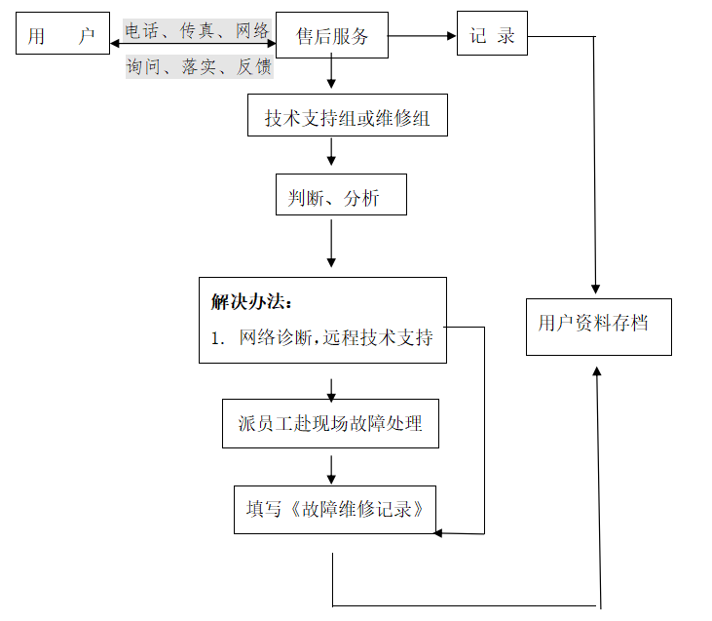

附件4：
郑州大学仪器设备初步验收单
No. 年 月 日
使用单位 |  | 郑州大学 |  |  | 使用人 |  |  | 合同编号
供货商 |  | 河南农投采购服务有限公司 |  |  |  |  |  |  | 合同总金额 |  |  |  | 6039800
设备明细（品名、型号、规格、生产厂家、数量、金额等，不够可另附表）
序号 | 品名 |  |  | 技术参数  （规格型号） |  |  | 生产厂家（产地） |  |  | 数量 |  | 单位 |  | 金额
1 | 信息化集成化信号采集与处理系统 |  |  | 泰盟BL-422I |  |  | 成都泰盟软件有限公司 |  |  | 42 |  | 套 |  | 5838000
2 | 信息化集成化信号采集与处理系统 |  |  | 泰盟BL-422I |  |  | 成都泰盟软件有限公司 |  |  | 6 |  | 套 |  | 赠送
实 物 验 收 情 况 | 外观质量（有无残损，程度如何）。
实 物 验 收 情 况 | 清点数量（主机、配件、型号、规格、产地是否与招投标文件、合同、发票、装箱单的数量相同，若有出入，说明缺件名称、规格、数量、金额）。
实 物 验 收 情 况 | 仪器设备安装调试及使用人员培训情况（是否完成整套设备安装、有无安装缺陷，使用人员是否经过培训）。
技术验收情况 | 依据合同约定技术条款逐一测定设备的性能和各项技术指标，所测结果是否与合同约定技术条款规定的一样，性能是否稳定，配件是否齐全，是否有安全隐患，具体说明。
初步验收情况 | □通过验收 □整改后再组织验收  □不通过验收 索赔要求 □其他结论
验收小组  成员签字 |  |  |  |  |  |  | 供货商  授权代表签字

附件5：
中标通知书
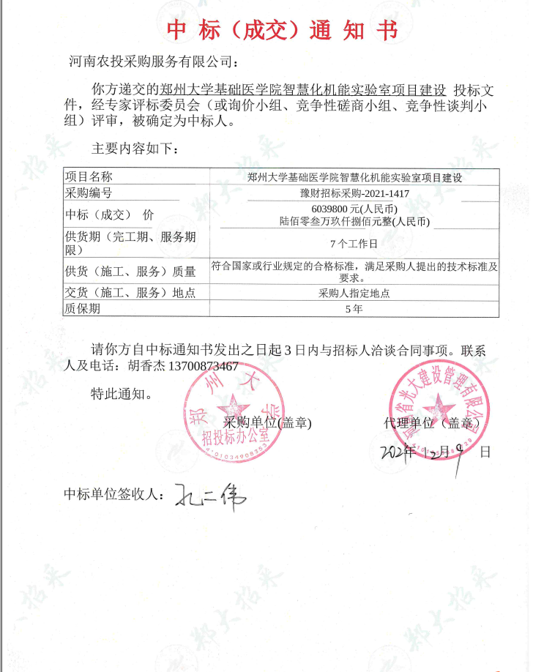
附件6：
赠送设备清单 单位：元
序号 | 设备名称 | 品牌型号 | 制造厂（商） | 原产地（国） | 数量 | 单价 | 合价 | 备注
1 | 信息化集成化信号采集与处理系统 | 泰盟BL-422I | 成都泰盟软件有限公司 | 中国 | 6套 | 139000 | 834000 | 免费赠送

